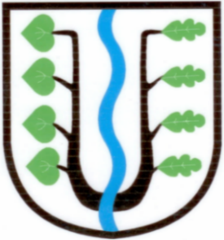
BRATRONICE
NAŠE OBEC 9/2022
24. ročník
Vážení spoluobčané,
v uplynulém měsíci se konala beseda s občany ohledně pojmenování ulic obcí Bratronice a Dolní Bezděkov. Zájem o představení nejvhodnějšího názvosloví byl minimální. Nad předloženými návrhy jsme společně diskutovali a shodli se na řadě označení. Významného pokroku v pojmenování ulic jsme došli i díky zástupci z Dolního Bezděkova. Názvy ulic projedná nové zastupitelstvo obce na začátku příštího roku, přičemž celý proces by měl být ukončený v průběhu roku 2023.
Poslední zářijový víkend se nesl v duchu voleb do zastupitelstev měst a obcí. O přízeň vás, voličů, se v Bratronicích ucházely tři volební kandidátky s následujícím výsledkem.
Z celkového počtu 3.795 platných hlasů získalo Sdružení nezávislých kandidátů 2 716 hlasů (72%) – 7 zastupitelů, Pro-Obec 731 hlasů (19%) – 2 zastupitele a ODS 348 platných hlasů (9%) – bez zisku mandátu zastupitele.
Děkujeme, že vám rozvoj naší obce není lhostejný, děkujeme, že jste svým hlasem rozhodli „kdo povede“ naši obec další 4 roky a v jakém složení bude nové zastupitelstvo pracovat. Bude pracovat v zájmu všech občanů, bude se chovat především slušně, pokorně, svědomitě s pocitem velké zodpovědnosti a důvěry, která je pro všechny úspěšné zastupitele zavazující.
Novými zastupiteli, veřejnými činiteli, pro volební období 2022 -2026 se stali:
Miloslava Knížetová, Eva Hronová, Miroslav Král, Šárka Ludvíková, Eliška Sýkorová, Jiří Huml, Jan Nejedlý, Jitka Tenklová, Zdeněk Kaipr.
Ve srovnání s celostátním průměrem (46%) byla vaše účast ve volbách mnohem vyšší, čítala necelých 60%. Z výsledku voleb je patrné, že Dolní Bezděkov poprvé nezískal žádný mandát svého zástupce – zastupitele. Podrobné výsledky voleb do našeho zastupitelstva zveřejňujeme na dalších stránkách zpravodaje.
Poděkování patří členům volebních komisí v Bratronicích i v Dolním Bezděkově za bezchybné zpracování a za nelehkou práci, kdy sčítání platných hlasů je s ohledem na časté křížkování náročné.
Termín pro ustavující zasedání nově zvoleného zastupitelstva je zveřejněn na úřední desce a webu obce. Srdečně Vás tímto zveme na zasedání dne 24. října 2022 od 18:00 hodin do zasedací místnosti obecního úřadu, kde proběhne složení slibu zastupitelů, volba starosty, místostarosty, předsedů a členů všech důležitých výborů obce. Zároveň bude předloženo ke schválení založení Osadního výboru pro Dolní Bezděkov, s jmenováním předsedy a 2 členů – občanů Dolního Bezděkova, aby byla zachována vzájemná kontinuita a spolupráce.
Miloslava Knížetová, starostka obce

POZVÁNKA NA DVĚ NEJBLIŽŠÍ AKCE
* VII. ROČNÍK AKCE ŠTRÚDLOBRANNÍ – NEDĚLE 23.10.2022 V 15:00 HODIN VOŇAVÁ KAVÁRNIČKA SOKOLOVNA BRATRONICE
* PODZIMNÍ POCHOD - SOBOTA 29.10.2022 V 14:00 HODIN – OÚ - U LIPEK - NOVÁ POLŇAČKA - RESTAURACE U NETOPÝRA - ZPĚT BUSEM S VAŠKEM BŮŽKEM

Rekonstrukce komunikace K pile I. etapa postoupila do svého finiše
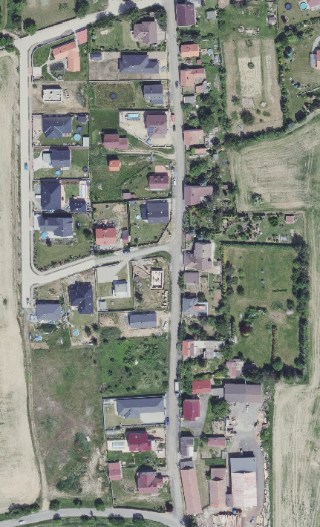
Stavební firma Aquarius provádí dokončovací práce a hotovou stavbu předá obci v nejbližších dnech. Provoz na komunikaci je prozatím povolený pro majitele rodinných domů, pro veřejnost dojde k zpřístupnění po osazení dopravními značkami, pravděpodobně v příštím týdnu. V celé lokalitě bude platit nejvyšší povolená rychlost 30km/hod. a zákaz průjezdu. Do konce měsíce listopadu osadíme některé plochy zelení a s čistým svědomím budeme moci prohlásit splnění úkolu pro letošní rok. Určitě vás zajímá, kdy se zahájí práce na II. etapě. V současné době pracovníci skupiny ČEZ překládají elektrické vedení do chrániček mimo komunikaci (tyto práce hradí obec, na záloze jsme vyplatili 1,5 mil. Kč). Obec zároveň vyzvala společnost CETIN k vlastní realizaci uložení optického kabele v termínu přibližně 9 měsíců. Tímto krokem bude komunikace již připravená k rekonstrukci. O dalším postupu rozhodne zastupitelstvo obce s ohledem na jeho financování. Na prosincovém jednání předložíme k projednání Strategický rozvojový plán obce na roky 2023-2026, kde se dozvíte bližší informace, které budou zveřejněny.
SRDEČNĚ ZVEME OBČANY NA SLAVNOSTNÍ OTEVŘENÍ NOVÉ KOMUNIKACE K PILE DNE 3. LISTOPADU 2022 V 17:30 U TRANSFORMÁTORU.

REKONSTRUKCE CHODNÍKU U OBCHODU
Pomalu a jistě se blížíme k centru návsi a opravujeme další část chodníku. Do konce října dokončí stavební firma René Kruml rekonstrukci chodníku U Obchodu. Kromě výměny dlažby se budují dvě parkovací místa s betonovými žlaby pro záchyt dešťové vody podél celé délky chodníku dané lokality. Se společností Z-BOX jsme domluveni na umístění dalšího boxu pro vyzvednutí zásilek v obci. Věříme, že rozšíření služeb bude pozitivně přijato občany.
Další významná investiční akce by měla následovat. Obec bude usilovat o získání evropských dotačních finančních prostředků na rekonstrukci návesního prostoru. Realizace bude součástí připravovaného Strategického rozvojového plánu všech investic naší obce.

PODĚKOVÁNÍ ZA VYKONANOU PRÁCI
Víte kolik let uplynulo od první kandidatury zastupitele, veřejného činitele, Jaroslava Nedvěda (t.č. místostarosty) a Zdeňka Sedláčka (t.č. bývalého zastupitele)? Myslím, že byste správné číslo skoro neuhádli - 46 let. Desítky let svědomitě pracovali pro rozvoj naší obce a zároveň se podíleli na rozvoji společenského, sportovního a kulturního života v obci. Zabývali se možná stovkami žádostí, stížností a přání spoluobčanů. Poradili, vyslechli, pomohli. Po společném uvážení letos nekandidovali do zastupitelstva obce. Jestli právě nyní nastal ten čas, kdy se rozhodli, že se dále nebudou podílet na rozhodování ve věcech veřejných, musíme tuto skutečnost akceptovat a přijmout. Jaká ale vhodná slova máme zvolit a poděkovat za vše dobré, co pro nás vykonali…
Vřele velmi děkujeme s přáním pevného zdraví, štěstí a spokojenosti.
Dveře obecního úřadu jsou vám vždy otevřené, rádi vás mezi sebou uvítáme.
Miloslava Knížetová, starostka obce

VELKOOBJEMNÝ KONTEJNER bude opět spojený se sobotním sběrným dvorem, a to v sobotu 29. října 2022 od 9:00 do 12:00 hodin. Kontejner je určen na likvidaci domovního odpadu většího objemu, vyjma suti a stavebního materiálu.
Strana č. 1- PRO - OBEC
 |  | Hlasy
Pořadí | Jméno | Bratronice | D. Bezděkov | Celkem | Výsledek
1. | Tenklová Jitka | 72 | 25 | 97 | zastupitel
2. | Holá Libuše | 66 | 26 | 92 | 1. náhradník
3. | Pucholt Josef | 50 | 24 | 74 | 2. náhradník
4. | Kaipr Zdeněk | 79 | 20 | 99 | zastupitel
5. | Švejcar Michal | 56 | 30 | 86 | 3. náhradník
6. | Sýkora Aleš | 57 | 16 | 73 | 4. náhradník
7. | Rendla Marek | 47 | 17 | 64 | 5. náhradník
8. | Chocholová Lucie | 42 | 17 | 59 | 6. náhradník
9. | Tesař Jiří | 70 | 17 | 87 | 7. náhradník

Strana č. 2 – Sdružení nezávislých kandidátů Bratronice
 |  | Hlasy
Pořadí | Jméno | Bratronice | D. Bezděkov | Celkem | Výsledek
1. | Knížetová Miloslava | 306 | 25 | 331 | zastupitel
2. | Hronová Eva | 313 | 11 | 324 | zastupitel
3. | Král Miroslav | 307 | 16 | 323 | zastupitel
4. | Ludvíková Šárka | 279 | 9 | 288 | zastupitel
5. | Sýkorová Eliška | 284 | 13 | 297 | zastupitel
6. | Huml Jiří | 279 | 9 | 288 | zastupitel
7. | Nejedlý Jan | 285 | 10 | 295 | zastupitel
8. | Holmanová Vendula Bc. | 284 | 10 | 294 | 1. náhradník
9. | Kohout Jaroslav | 266 | 10 | 276 | 2. náhradník

Strana č. 3 – Občanská demokratická strana
 |  | Hlasy
Pořadí | Jméno | Bratronice | D. Bezděkov | Celkem | Výsledek
1. | Bendl Petr Ing. | 40 | 34 | 74 | -
2. | Dráb Lukáš | 28 | 32 | 60 | -
3. | Kořínek Luboš | 26 | 21 | 47 | -
4. | Švejcarová Soběslavská Věra Mgr. | 27 | 23 | 50 | -
5. | Hora Jaroslav | 14 | 13 | 27 | -
6. | Černá Ivana | 9 | 12 | 21 | -
7. | Štiller František | 9 | 14 | 23 | -
8. | Pavlíček Zdeněk | 14 | 12 | 26 | -
9. | Hvížďalová Tereza Ing. | 8 | 12 | 20 | -

Okrsek | Voliči v seznamu | Vydané obálky |  | Volební účast v % |  | Odevzdané obálky |  | Platné hlasy
Bratronice | 663 | 384 |  | 57,92% |  | 384 |  | 3 317
D. Bezděkov | 88 | 59 |  | 67,05% |  | 59 |  | 478
Název strany |  |  | Počet platných hlasů
 |  |  | Bratronice / v % |  | D. Bezděkov / v % |  | Celkem / v %
PRO - OBEC |  |  | 539 / 16,25 % |  | 192 / 40,17 % |  | 731/ 19,26 %
SNK Bratronice |  |  | 2603 / 78,47 % |  | 113 / 23,64 % |  | 2716/ 71,57 %
ODS |  |  | 175 / 5,28% |  | 173 / 36,19 % |  | 348 / 9,17 %
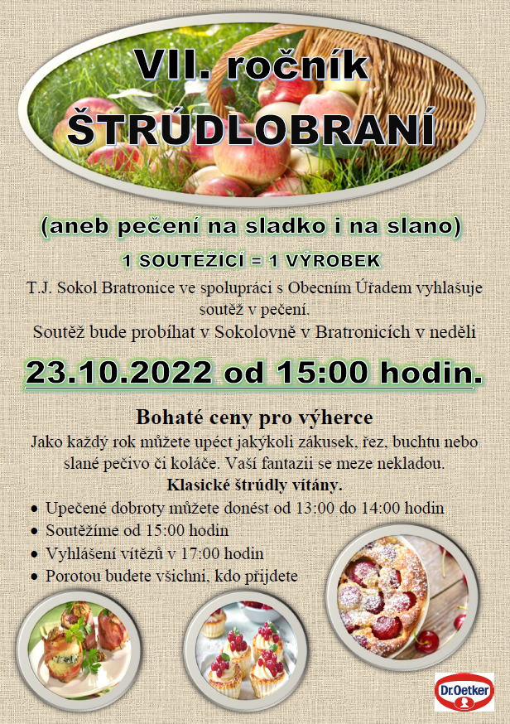
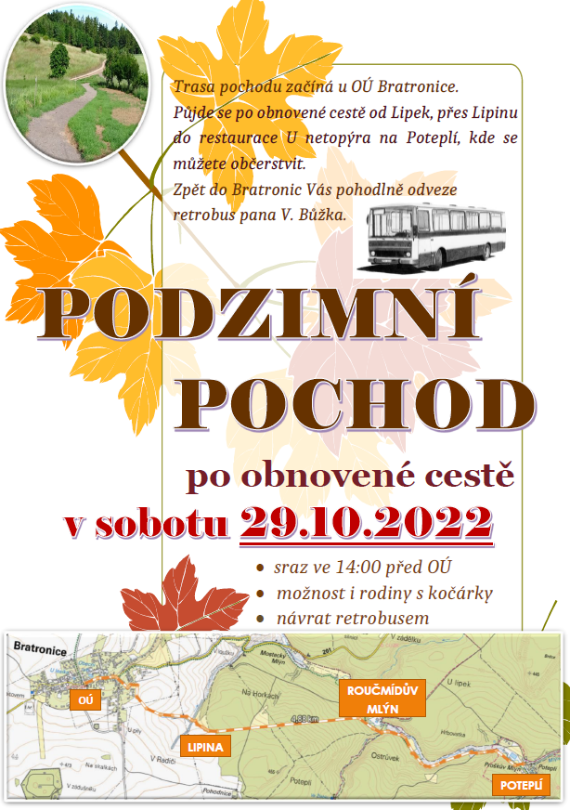
Jezdecká stáj DENISA Bratronice
Občas se nám po návsi projde kůň s jezdcem a připomene nám, že žijeme na vesnici, kam dříve koně patřili. Je to kůň z Jezdecké stáje DENISA Bratronice, která patří rodině Kohoutů.
Tato stáj je nedílnou součástí naší obce. Její majitelé úspěšně reprezentují naši obec na republikových a mezinárodních závodech koňských dvojspřeží mnoho let. Nikde se s tím nechlubí a přesto patří mezi špičkové jezdce v těchto soutěžích. Mají to v krvi. Nejdříve začal Jaroslav Kohout starší, jehož jméno dnes v „koňařském“ světě něco znamená. Svoje zkušenosti pomalu předával nastupujícímu vnukovi Jaroslavu Kohoutovi mladšímu. A výsledky? Dnes „malý“ Jára válí stejně jako jeho děda! Představíme Vám jeho současné úspěchy:
02.04.2022 Jednodenní závody spřežení v Hřebčíně ve Slatiňanech – 2. místo s koňmi NIL a POPEL
06.-07.05.2022 Oblastní mistrovství spřežení v Semicích – 2. místo s koňmi NIL a POPEL
24.06.2022 Národní závody spřežení /kvalifikace na Zlatou podkovu a Český pohár spřežení/
- 3. místo s koňmi NIL a POPEL
09.07.2022 Jednodenní závody /drezura+parkur/ v Kladrubech n. Labem – 2. místo s koňmi NIL a POPEL
19.08.2022 – Finále Zlaté podkovy v Humpolci – 2. místo s koňmi NIL a POPEL
K tomu není co dodat. Stáj má perspektivního mladého vozataje pod dohledem zkušeného dědy. Jaroslav Kohout starší se dostal do Síně slávy za rok 2010 v oboru Slavní lidé spřežení.
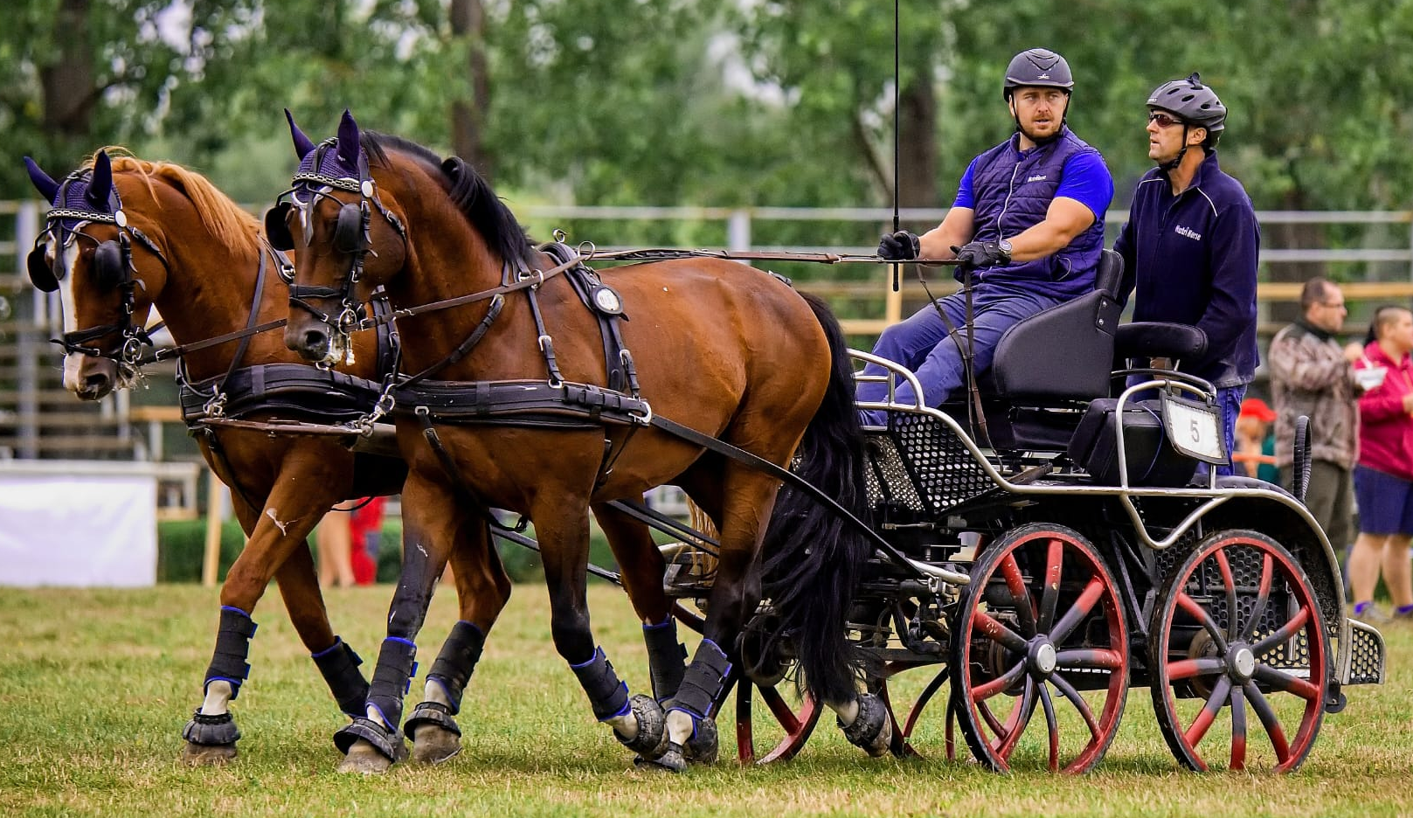
Takhle válel Jaroslav Kohout starší
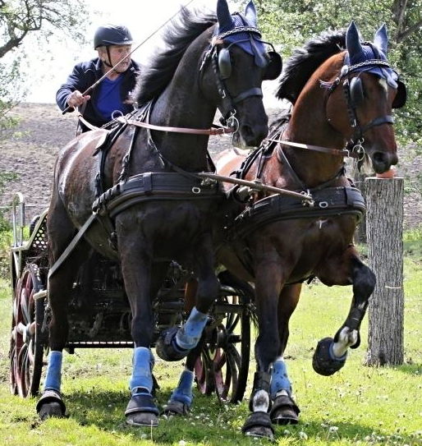
v dobách svého závodění…

Jaroslav Kohout mladší se připravuje na slavnostní dekorování vítězů Zlaté podkovy
Výbava jezdců s dvojspřežím je nákladná – musí mít kočár do terénu na maraton, slavnostní kočár na závěrečný parkur, drahé postroje. I naše obec se podílí na sponzorování tohoto sportu menší finanční částkou, o kterou mají možnost zažádat spolky, sdružení nebo jednotlivci, kteří se zabývají volnočasovými aktivitami pro občany nebo reprezentují naši obec.
Nadějnému vozatajovi Jaroslavu Kohoutovi mladšímu blahopřejeme ke sportovním úspěchům.
jd
Naši jubilanti, nar. mezi 20.08.2022 – 20.09.2022

Obecní úřad přeje pevné zdraví, spokojenost a štěstí do dalších let:
* paní Janě Rohlové z Bratronic, která oslavila 86 let
* panu Václavu Kaštánkovi z Dolního Bezděkova, který oslavil 86 let
* panu Antonínu Kajprovi z Bratronic, který oslavil 80 let
* panu Radoslavu Šnoblovi z Bratronic, který oslavil 70 let
* panu Vladimíru Hamouzovi z Bratronic, který oslavil 75 let
* panu Jindřichu Pucholtovi z Bratronic, který oslavil 75 let
* paní Vlastě Švarcové z Bratronic, která oslavila 75 let
* paní Václavě Dvončové z Bratronic, která oslavila 75 let
* paní Marii Šulcové z Bratronic, která oslavila 70 let
Podzimní zprávy ze školy
První ohlédnutí – za adaptačním výletem
V pondělí 12.09.2022 se žáci 1.-3. ročníku naší školy společně s p. učitelkami vypravili na adaptační výlet do penzionu Klamovka ve Stradonicích. Zatímco naše kufry a tašky nám odvezly maminky a tatínkové, my jsme se vydali nejdříve autobusem do Zbečna a potom vláčkem do Nižbora. Poslední úsek cesty jsme zdolali pěšky. Po ubytování se v pokojích, prvním obědě a poledním klidu jsme se odpoledne vypravili zpět do Nižbora, na dětské hřiště, kde se děti opravdu vyřádily. Museli jsme využít pěkného počasí, neboť předpovědi tentokrát moc slibně nevyhlížely.
Od úterka do čtvrtka jsme se dopoledne učili, ale nejenom to – rána nám začínala rozcvičkou, snídaní a také úklidem našich pokojů, abychom všichni co nejlépe obstáli v bodování ;-). Teprve pak jsme zasedli do lavic, tedy ke stolkům v jídelně a často formou hry jsme plnili stanovené úkoly, zpívali jsme a také třeba vyráběli pohlednice, aby doma věděli, že se máme dobře a (skoro) nic nám nechybí.
Po obědě a poledním klidu jsme po všechny dny vyráželi za zábavou i poznáním do blízkého i vzdálenějšího okolí penzionu – v úterý, kdy bylo opravdu nádherně, jsme zašli do Hýskova na zmrzlinu a na dětské hřiště ve Stradonicích, ve středu, kdy se počasí pokazilo, jsme museli vydržet až do 15. hodiny – to konečně přestalo pršet a my jsme se tak mohli vydat na procházku do okolí s naučným výkladem o Keltech a keltském oppidu ve Stradonicích, také o flóře a fauně Stradonicka, kterou jsme mohli na vlastní oči pozorovat – nejzajímavější z toho bylo jednak setkání s oslíky na místní farmě Porostlina, ale především spousta nádherných mloků skvrnitých, na které jsme narazili cestou kolem Černovského potoka. To byl opravdový zážitek! Tím byla nepochybně i slíbená večerní diskotéka :-) a sbližování se u deskových a stolních her.
Čtvrteční dopoledne paní učitelky ozvláštnily malováním kamínků nasbíraných cestou na Hýskov, které jsme už ale nestihli pro nepřízeň počasí odnést na kamínkovou cestu. Snad někdy příště… Poslední odpoledne jsme si pak užili i výlet autobusem do Berouna – na zmrzlinu nebo párek v rohlíku, a hlavně za medvědy na Městskou horu. Nakonec jsme se dočkali alespoň jednoho z nich – jestli to byl ale Matěj nebo Kuba, nevěděly ani paní učitelky. Večer, po návratu do penzionu a výborné večeři, jsme si pak všichni sbalili věci, což byl někdy trochu boj. Na druhý den jsme se po snídani a vyhlášení nejlepších pokojů (úklid, noční a polední klid) stejnou cestou vrátili zpátky a v pořádku k našim rodinám; to jsme měli v nohách celkem 20 km :-).
Ohlédnutí druhé – za výtvarnými soutěžemi
Ráda bych se s vámi podělila ještě o jednu skvělou zprávu. Týká se výtvarných soutěží, jichž jsme se jako škola zúčastnili již na jaře loňského školního roku. V jedné z nich – Evropa 2050, dosáhly dokonce dvě naše žákyně skvělého umístění – jejich práce se dostaly mezi 15 nejlepších děl krajského kola! Jsme tak pozváni na slavnostní předávání cen spojené s vernisáží, které se uskuteční ve středu 5.10. od 16:00 hod. v Městské knihovně Kladno na Sítné :-). Výtvarná díla pak budou přístupná i Vám všem, pokud budete mít chuť a čas, zajeďte se podívat… Krásné podzimní dny všem čtenářům přeje Jana Sochorová

Radostná zpráva – narození nových občánků

Zuzaně a Lukášovi Drábovým se v srpnu narodil syn Josífek.
Šťastným rodinám přejeme zdraví, lásku, štěstí a spokojenost.

Navždy nás opustila paní Jiřina Kříčková z Bratronic ve věku nedožitých 81 let, paní Marie Vydrová z Bratronic ve věku 100 let, paní Marie Leštinová z Bratronic ve věku 82 let a paní Eva Oličová z Bratronic ve věku 83 let.
Pozůstalým rodinám vyslovujeme upřímnou soustrast.
KNIHOVNA
Do knihovny byly zakoupeny novinky od oblíbených autorů našich čtenářů: V. Vondrušky, B. Erskinové, S. Lapeny, C. Harold – Eagles, Š. Javůrka a jiných. Přijďte si vybrat.
Dana Kajprová, knihovnice

AFK BRATRONICE – podzim 2022
28.8. Novo Kladno – AFK Bratronice 4:4 na pokutové kopy 5:4
Zápas začal náporem domácího týmu a už ve dvacáté minutě jsme prohrávali 2:0. Potom ale přišel velký obrat ve hře, naši byli lepší a do poločasu jsme brankami Adama Knížete a Romana Mošničky vyrovnali stav utkání. Ve druhém poločase jsme byli lepším mužstvem, ale soupeř vždy naše vedení dotáhl po našich zbytečných chybách. Naše góly vstřelili Jan Joukl a opět Roman Mošnička. V penaltovém rozstřelu jsme ale propadli, proměnili jsme pouze jednu, zatímco soupeř všechny, a tak vezeme pouze jeden bod.
3. 9. AFK Bratronice – FK Slovan Kladno 3:1(2:0)
Pohledné utkání se muselo líbit všem divákům a hlavně bratroňským i konečný výsledek. Naši, i když nebyli favority zápasu, začali náporem, ze kterého vytěžili dvě krásné branky. Nejprve Adam Kníže prudkou ránou prostřelil vše, co mu stálo v cestě a o deset minut později Jan Joukl se ocitl sám v trestném území soupeře, prokličkoval dva obránce a také zavěsil. Potom soupeř převzal iniciativu a zatlačil nás na naší polovině. Druhý poločas už byl ale celý v naší režii. Tonda Rotter ml. přidal další branku, když jeho centr k překvapení všech skončil v brance soupeře. Měli jsme ještě několik tutových šancí, ale bohužel jsme je neproměnili. V poslední minutě zápasu jsme ale dovolili kladenským vstřelit čestný gól
10. 9. AFK Bratronice – SK Buštěhrad 3:0(0:0)
Zajímavé bylo, že kapitáni mužstev byli bratři Kamil a Marcel Výborní. Buštěhrad přijel už hodinu před utkáním a rozcvičoval se jako ligová mužstva. V první půli to bylo znát, hosté měli neustálou převahu a dostali se do několika vyložených brankových šancí. Ty jim však vychytal bravurními zákroky náš brankář Jaroslav Kohout. Druhá půle už byla výkonnostně vyrovnaná a přišly i góly. Nejprve Roman Mošnička hlavou po rohovém kopu a potom tentýž hráč ze skrumáže. Skóre utkání uzavřel Jan Joukl nechytatelnou ranou přes celou branku v devadesáté minutě. Diváci se shodli, že toto utkání bylo zatím nejlepší a bylo znát, že soupeř minulou sezónu hrál o třídu výš.
18. 9. SK Tuchlovice B – AFK Bratronice 3:2(1:0)
Tuchlovice jsou aspirantem na postup ze skupiny, mají nejlepší mužstvo a všem soupeřům dávají slušný příděl branek. Byli jsme tedy zvědavi, jak dopadneme na jejich hřišti. Domácí začali velkým náporem, nepouštěli nás před svoji branku a vytvářeli si řadu brankových příležitostí. Ty však jim likvidoval náš brankář Jaroslav Kohout, který opět chytal ve skvělé formě a nebo je zahazovali střelami vedle. Stejně ale náš rodák Šimon Procházka nám ve 23. minutě vstřelil gól. Od té doby jsme začali hru vyrovnávat a Jirka Port před poločasem hlavou vyrovnal. Druhá půle už byla téměř vyrovnaná, domácí sice zvýšili, ale Roman Mošnička vyrovnal. V závěru zápasu jsme inkasovali další gól na který jsme už neodpověděli, i když jsme nastřelili břevno a tyč.
24. 9. AFK Bratronice – SK Běleč 6:1(4:1)
V tomto zápase bylo naše mužstvo favoritem a také to v první půli předvedlo. Výborně kombinovali, bojovali o každý míč a hlavně stříleli hezké branky, jejichž autorem byli Adam Kníže 2, Roman Mošnička a Jan Joukl. Druhá půle ale už byla o ničem, pouze se překopávali míče. Jediný světlý okamžik byla branka Kamila Výborného, kterou vstřelil přímo z rohového kopu a gól Jana Knížete.
2. 10. Baník Libušín B – AFK Bratronice 2:0(0:0)
Nastoupili jsme v kombinované sestavě, v brance s Janem Varechou a do hry musel jít ke konci zápasu i trenér Roman Černý. Utkání bylo vyrovnané s malými šancemi na obou stranách. Rozhodnutí přinesla sedmdesátá minuta, kdy domácí po rohovém kopu vstřelili náhodný gól. My jsme si potom vytvořili tlak na bránu domácích, ale neúspěšně, a domácí nám vstřelili ještě jeden gól.
8. 10. AFK Bratronice – Baník Stochov 4:2(0:1)
Asi zatím nejhorší zápas našeho mužstva. Měli jsme sice neustálou převahu, ale vázla přesná souhra a hlavně neproměňování vyložených šancí. A tak nám soupeř do poločasu vstřelil náhodný gól. Druhý poločas už byl lepší, vstřelili jsme čtyři pohledné branky, jejichž autory byli Jan Nejedlý, Roman Mošnička, Kamil Výborný a Adam Kníže. V poslední minutě jsme však soupeři dovolili vstřelit druhou branku. jn
______________________________________________________________________________________
Vydavatel: Obec Bratronice, IČ: 00234192, vychází 1x měsíčně, ev.č.MK ČR E 101 64. Redakční rada: Miloslava Knížetová (mk), Jaroslav Nedvěd (jn), Jana Dvořáková (jd), Dana Beroušková (db). Případné příspěvky doručte do kanceláře OÚ do 15. v měsíci.

